Оглавление

Идеи и документация 5

Объем работ и ограничения (scope) 9

Документация 11

# Основы и терминология

Подходы к геймдизайну:

* Blue sky – дизайн без каких-либо ограничений
* Clow Boil – погружение в тему, «созревание» идей
* Механика – чистая сила взаимодействия с игрой
* Фреймворки
* IP ( инт.собственность ) – все ААА
* История – часто завязан на IP, во главе стоит определенная тема/история

**Механика** – механизм, управляющий определенным игровым элементом

Свойства механик:

* Системность
* Консистентность – внутренняя непротиворечивость
* Цикличность – игрок постоянно с ней взаимодействует
* Обратная связь

**Динамика** – поведение механик в действии (когда та отвечает на действия игрока и любые другие вмешательства с течением времени). Комплекс механик.

**Геймплей** – комплексное взаимодействия игрока с игрой. Состоит из:

* Задач (challenge), которые нужно решить игроку для достижения цели
* Действий, которые игрок может (не может) предпринять для решения задач
* Результата, который получается при решении этих задач с помощью данных действий

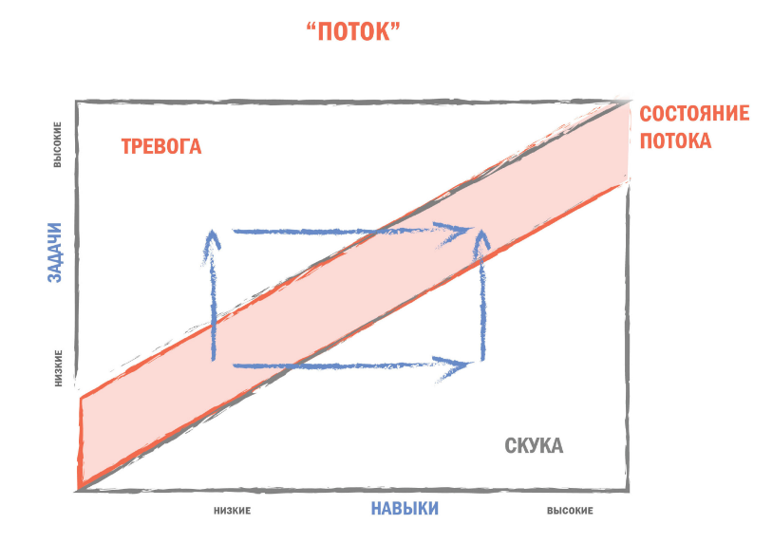**Состояние потока** – это состоние сфокусированности высокой степени.

Характеризуется:

* Игроку бросаются вызовы, требующие навыков
* Он видит четкую и понятную цель
* Концентрируется на этой цели
* Получает наглядную обратную связь
* Чувствует, что контролирует ситуацию
* Теряет самосознание вне системы
* Его действия в системе сливаются с его осознанием
* Происходит преображение времени

Разрыв потока:

* Плохая обратная связь
* Баги и технические проблемы
* Недостаток или избыток информации
* Несбалансированные кривые сложности и обучения
* Подача механик рвано и «в кучу»
* Отбирание управление у игрока

Эстетика – как игра выглядит, звучит, ощущается

Контекст

* Предыстория (Lore)
* Дизайн персонажей
* Сценарий
* Нарративный дизайн
  + Диалоги
  + Катсцены
  + Связь геймплей-история
  + Повествование через окружение

Технология – материалы и взаимодействия, обеспечивающие функционирование игры

**Механика** – механизм, управляющий определенным игровым элементом

# Идеи

Крестивность:

* Практичекси никогда не создается чего-то «абсолютно нового»
* Удачное сочетание элементов, которые обычно не ассоциируются друг с другом
* Сделать знакомое – назнакомым (теория 20-80 для креатива)

Подходы:

* От концепта/эстетики (от эмоций игроков) (биошок, первый год оф вор) (от
* От механики

База идеи:

* Жизненный опыт – вспомнили,переосмыслили,попробовали передать эмоции и сделать
* Фантазия – придумали, сами себя ограничили, попробовали сделать
* Факты – изучили вопрос, попробовали сделать

Творческий процесс (Михай Чиксентмихайи – «креативность», «поток»):

1. Подготовка – погружение в темуу, постановка вопросов
2. Инкубационный период – идеи «зреют» на переферии сознания
3. Озарение
4. Оценка – решение, имеет ли идея ценность
5. Проработка – «Изобретение – это 99% пота и 1% вдохновения»

(но это не реалность)

Начинать надо с вопрсов – не пытаться сразу найти ответы, а начать с вопросов

Три типа вопросов:

* «Почему?»
* «А что, если..?»
* «Как?»

Углубленное исследование

* Исследовательские поездки
* Приглашенные студенты
* Knowlegde Sharing (обмен знаниями)

Референсы:

* Другие игры
  + Пополнять «словарь механик»
  + Изучать малоизвестные проекты
  + Разные платформы
* Литература (кино,статьи, комиксы)
* Кино, TV, Youtube
* Визуальные рефернсы (мудборды, пинтерес)

Работа с референсами:

1. Анализ
2. Декомпозиция (н: метод 3-х C)
   1. Character (Персонаж)
   2. Camera (Камера)
   3. Control (Контроль)
3. Оценка

Модульная декомпозиция:

* Игра сделана из множества маленьких игр
* Любая система и подсистема – это тоже игра
* модули можно перемешивать, заменять, убирать

Треугольник странностей – «На чем делать акцент» (выбрать одно):

* Персонажи
* Действия
* Мир

Мозговой штурм:

* Лучший экспромт – зараннее подготовленный
* Подбираем участников правильно (заинтересованные люди)
* Ограничиваем процесс по времени (40-60 минут)
* Четко формируем проблему
* Записываем всё (в рамках задачи)
* Правильно критикуем идеи (аккуратно)
* Говорим кратко и по делу
* Легко расстаемся с идеями
* Фильтруем и группируем
* Хороший результат – следующая итерация
* фиксируем результат по окончании

Методологии

* Классический (доска и маркеры)
* Письменный (brainwriting)
  + Пишем идею – передаем следующему участнику
  + Следующий дописывает – передает дальше
* Ролевой (стратегия Уолта Диснея)
  + Мечтатель – генерируем, не ограничиваясь
  + Реалист – как можно воплотить в реальность, что для этого нужно
  + Критик – в чем слабые места, что может помешать
* SCAMPER

Mind Mapping

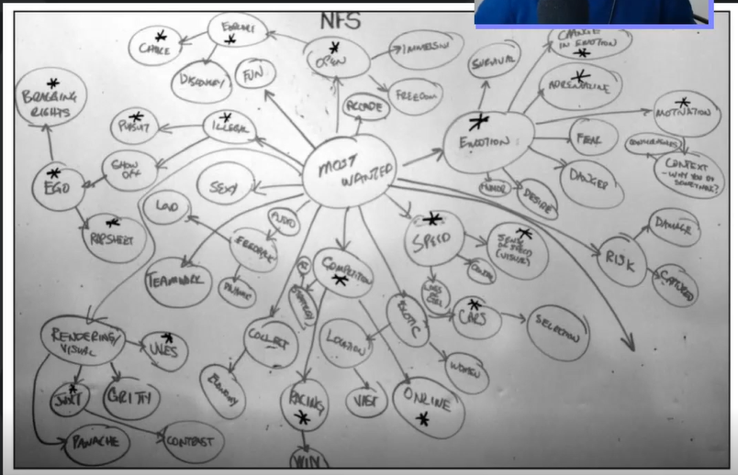

В центре оснвная идея, а от неё идут дочерние

# Объем работ и ограничения (scope)

* Определить высокоуровневые состовляющие
* По каждому глобальному элементу провести анализ и декомпозицию (метод «слона)
* Выставить приоритеты
* Распанировать (!)

Оценка механики/фичи:

* Предыдущий опыт
* Экспертиза других департаментов
* Опыт других проектов (коллеги, статьи, GDC)
* Матрица Эйзенхауэра

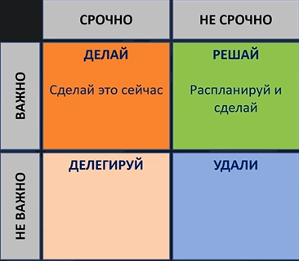

* Важное и срочное – критические баги, пожар,проблемы со здоровьем
* Важное и несрочное – эпики, задачи в рамках планирования (идеал)
* Не важно, но срочно – долгие митинги,звонки,почта,задачи все рамок планирования
* Не важно и не срочно – «красивые пуанты у балерины НПС», свистоперделки
  + Срочно – высокие потери от того, что задача не будет решена
  + Важно – высокая ценность в будущем

Рискованные фичи

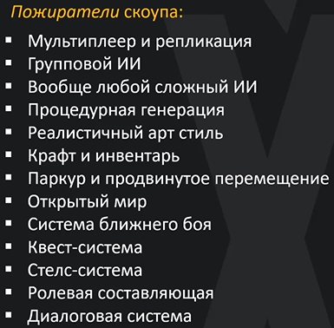

Сила ограничений

* Стимулирует креативность («каша из топора»)
* Планирование становится продуманнее
* Усилия концентрируются в верном направлении
* Команда понимает, что она делает и что происходит

# Документация

* Важно «для кого» она делается
* У каждого документа своя цель (лучше обозначить в заголовке)
* Не усложнять
* Указывай PoC (Person of Contact – автора) и версию.
* Нет стандарта, если это понятно всем и работает – цель выполнена (но концепты есть)
* Структурировать, оформлят
* Больше визуализации ! (картинки, схемы, гифки, таблички)
* Обновлять вовремя + предупреждать, что она была обновлена.
* Комментарии (неофициальный сленг) – хорошая доп.коммуникация

3 уровня документации

1. Концепт док
2. Функциональный ГДД (геймдиз.документ)
3. Детальный ГДД

Виды документации

1. **Питч-документ** (работает не только геймдиз, а вся команда Lead+ Bioshok)
   * Цель: красиво презентовать идею, привлечь внимание журналистов
   * Для кого: издателя, инвестора, журналистов… (не для команды)
   * Формат: презентация
   * 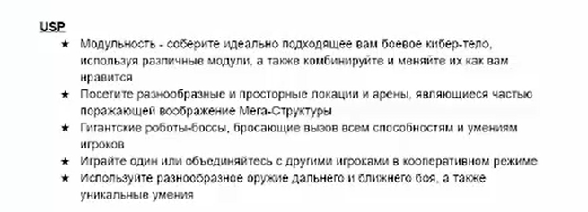Должен содержать:
     + Платформы, Целевая аудитория, жанр
     + USP (уникальное торговое предложение) – отличие вашего проекта от других проектов (причина успеха)
     + Сюжет (кратко), лор, описание персонажей
     + Описание геймплея и механик
     + Примеры аналогичных успешных проектов
     + Визуальный стиль с референсами, концепт-арты
     + Список контента (с ~ стоимостью работы)
     + О команде разработки
     + Монетизация
2. **One-Pager**
   * Цель: обзор игры (для систем почти не применяется) на 1 странице
   * Для кого: для команды, инвестора, издателя, новых сотрудников
   * Формат: текстовый документ
   * 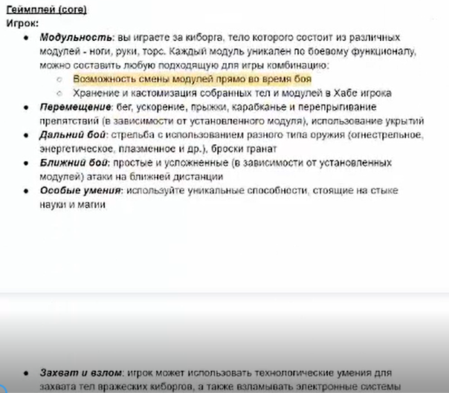Что должен содержать
     + Платформы
     + Целевая аудитория
     + Жанр
     + ESRB/PEGI рейтинг
     + История, сюжет (в самых общих чертах)
     + Краткое описание геймплея
     + USP
     + Игры-конкуренты/референсы
3. **Концепт документ**
   * Цель: дать общее представление и ответить на основные вопросы
   * Для кого: для команды разработки (понятен каждому (!))
   * Формат: презентация, текстовый документ (может изменяться)
   * Что должен содержать:
     + Основной геймплей
     + 3C (Character, Camera, Control)
     + Сюжет, лор (кратко)
     + Основные системы и их элементы
     + Список описания механик и угроз
     + Контент (кратко)
     + Визуальный стиль, пример графики, гифки и картинки с референцами

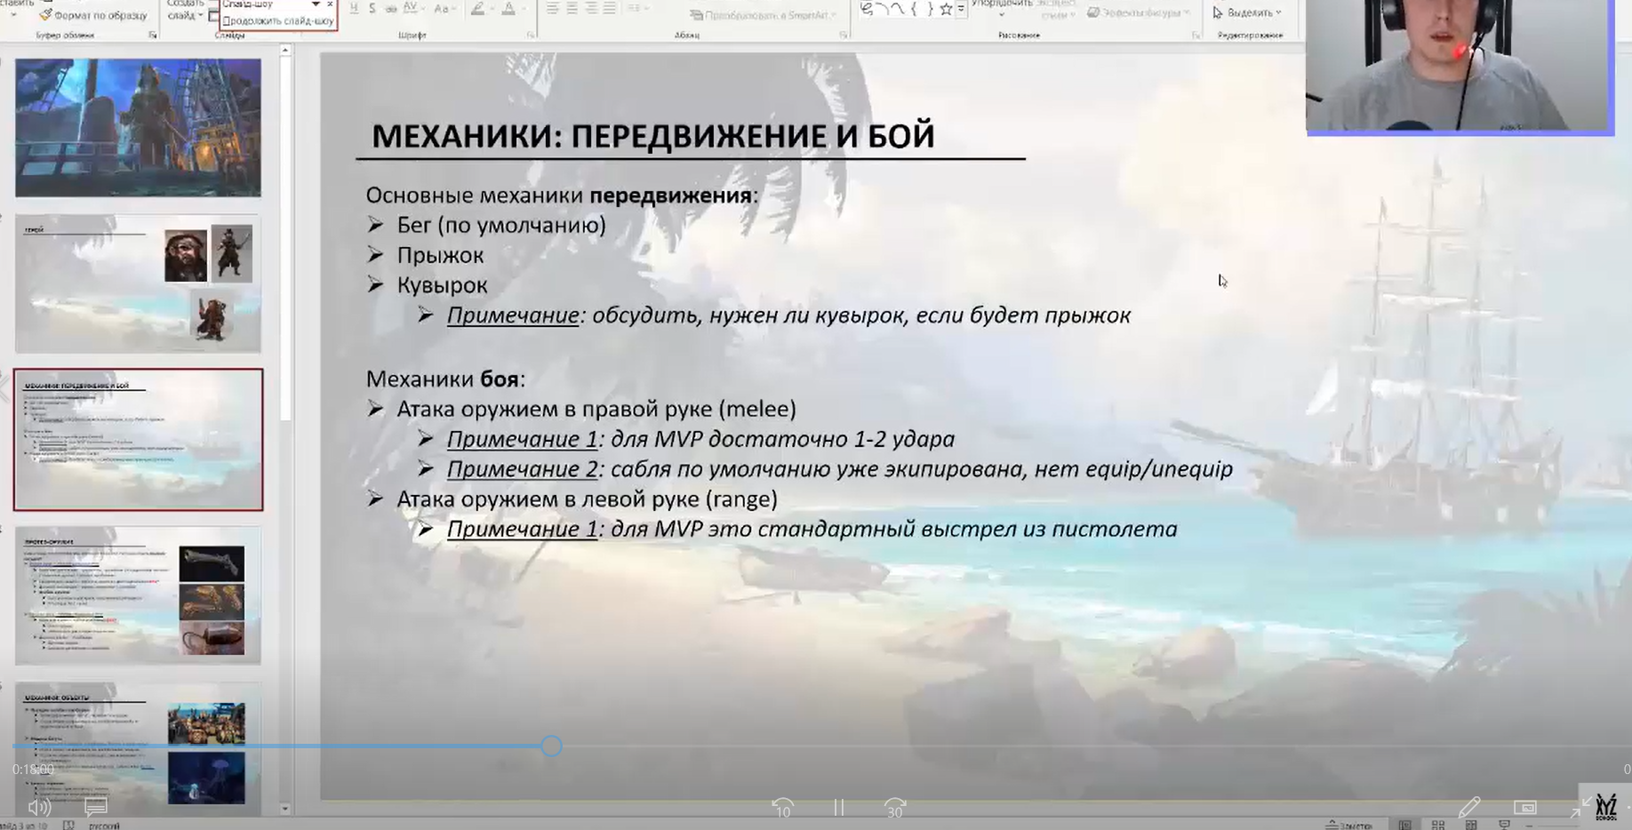

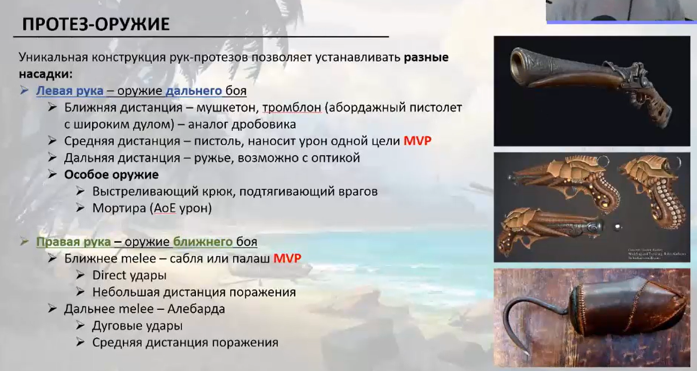

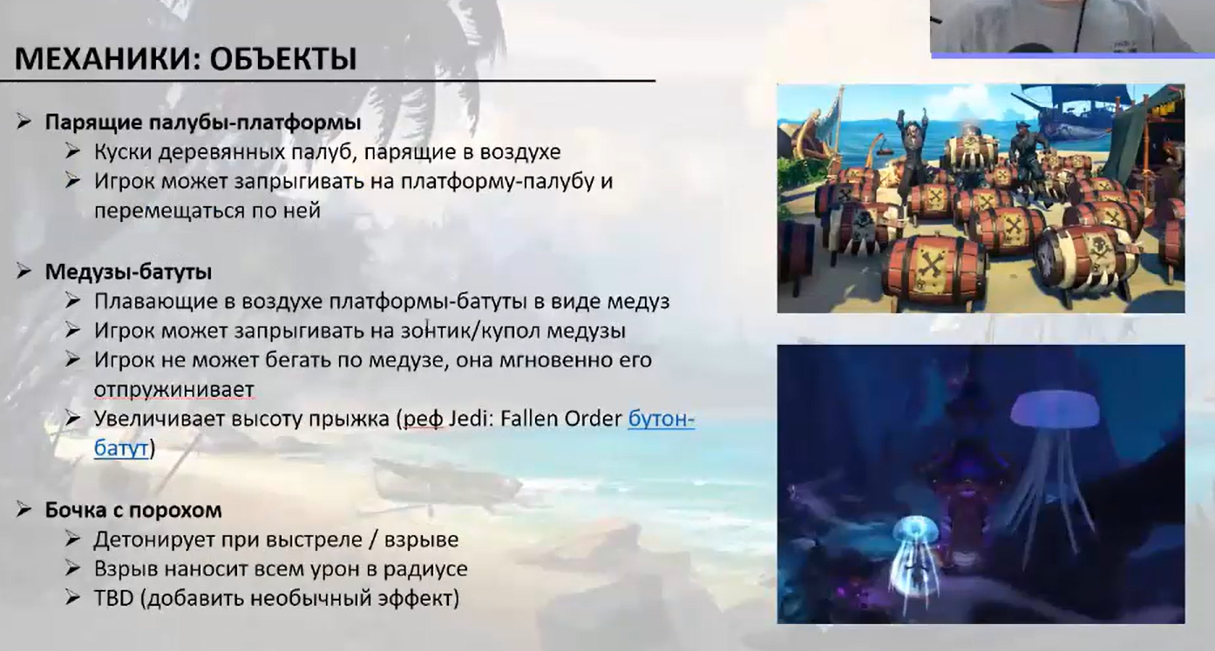

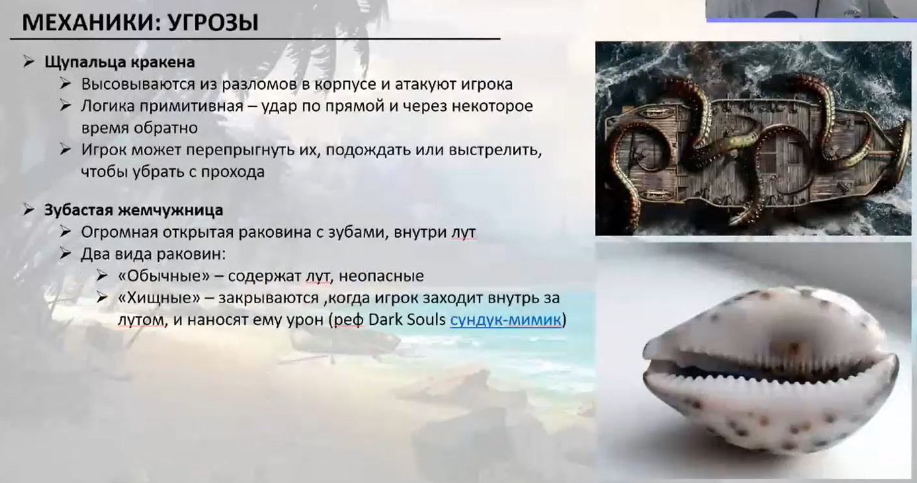

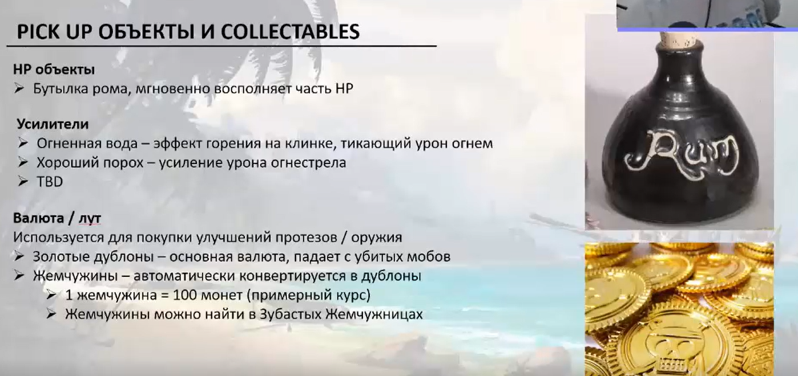

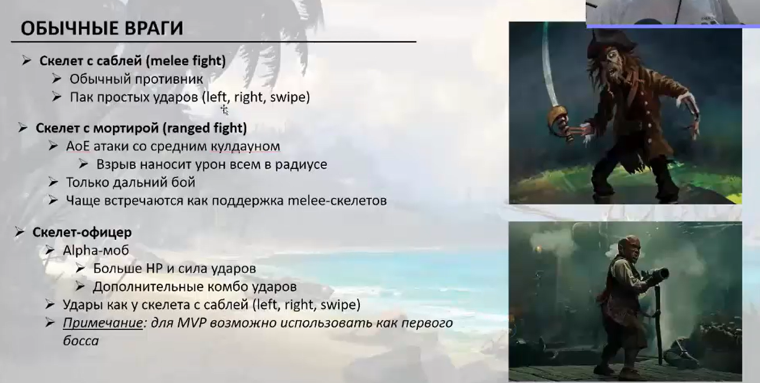

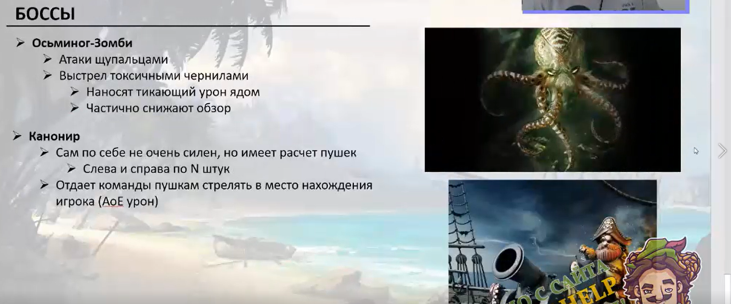

1. **Детальный ГДД**
   * Цель: детальное понимание, ответы на вопросы, крайние случаи
   * Для кого: для команды разработки

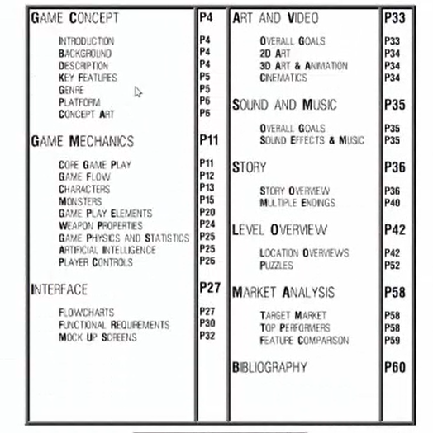

1. **FSO (ФСО) относится к ГДД**
   * Цель: показатель текущие и уже сделанные задачи. Дать разработчкам обратную связь о ходе разработки проекта
   * Для кого: для всей команды
   * Формат: Таблица (зачастую эксель)
   * Что должен содержать: от механик до визуала и аудио. «каждый отдельный камешек»

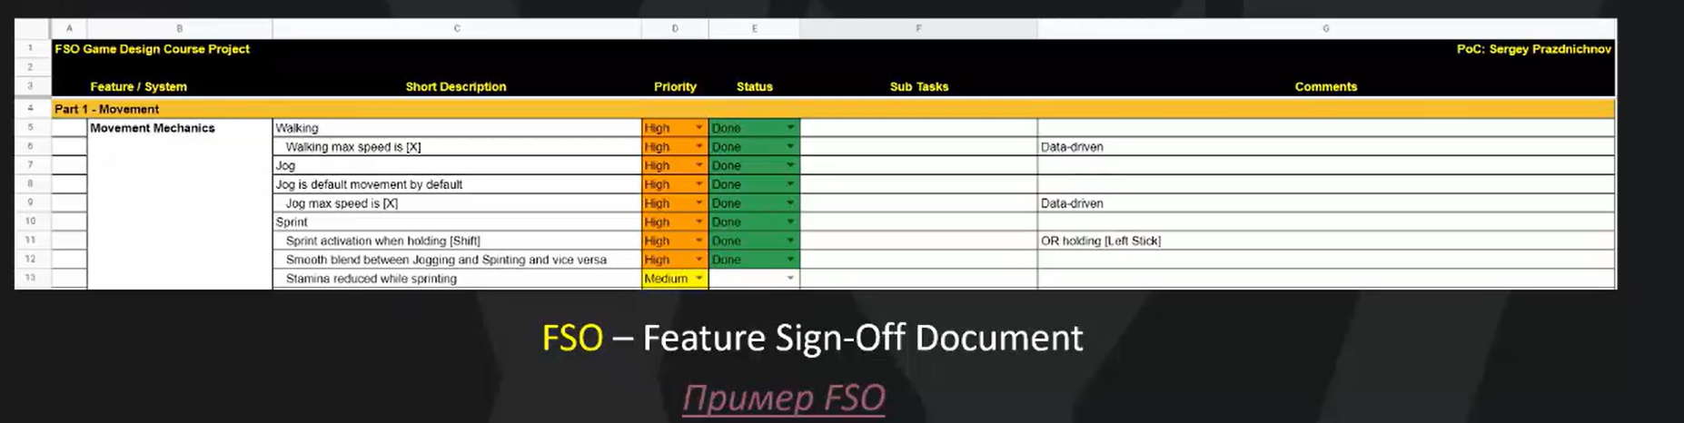

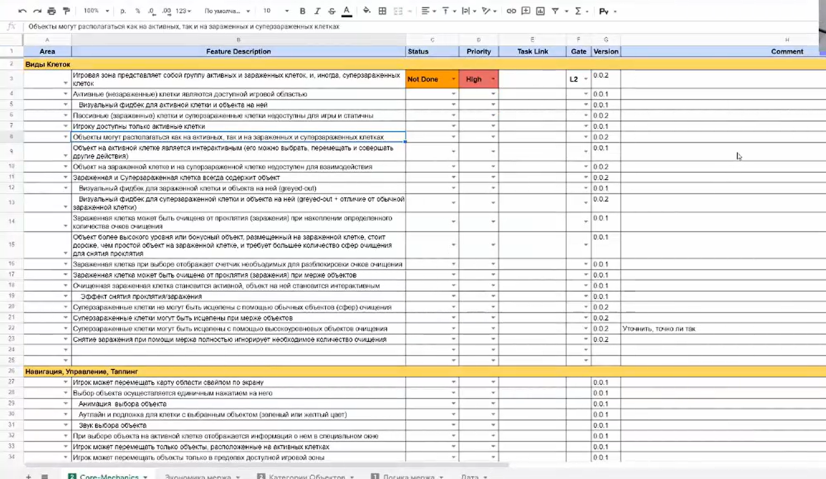

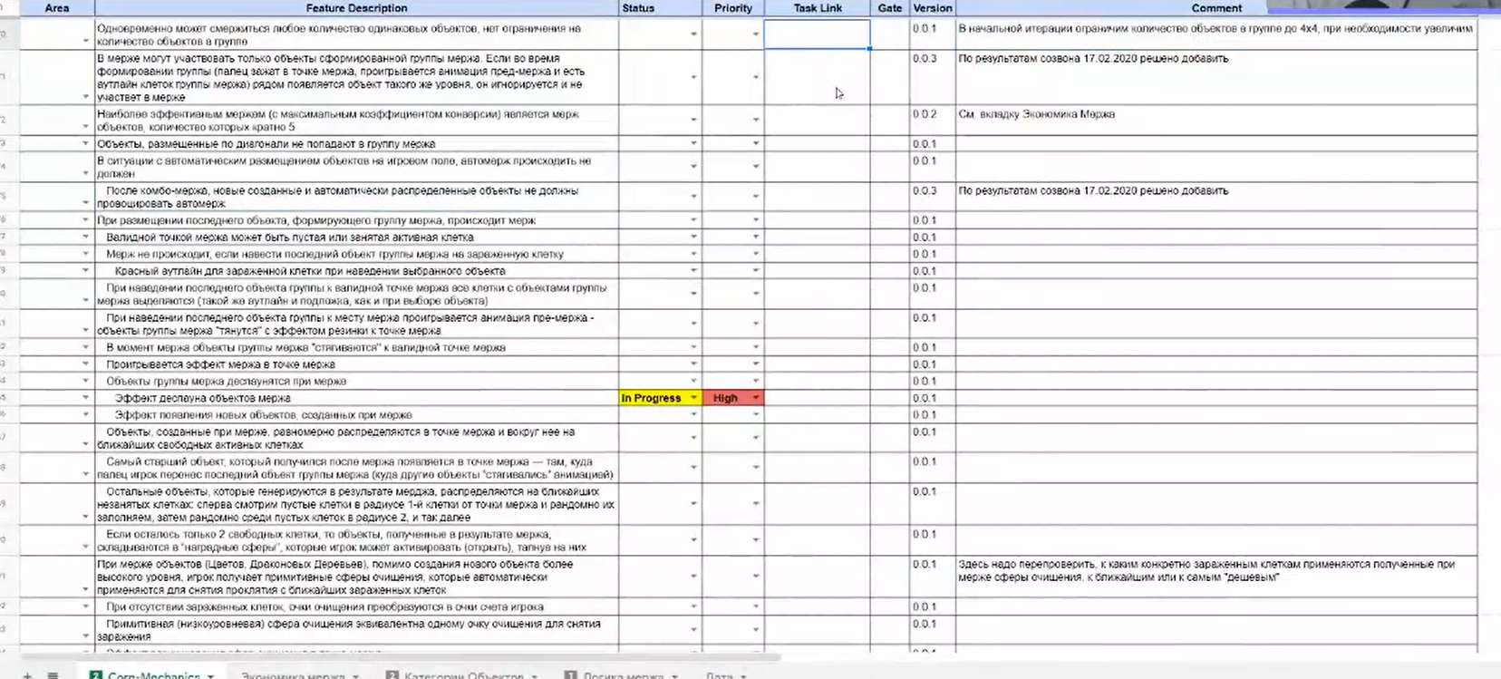 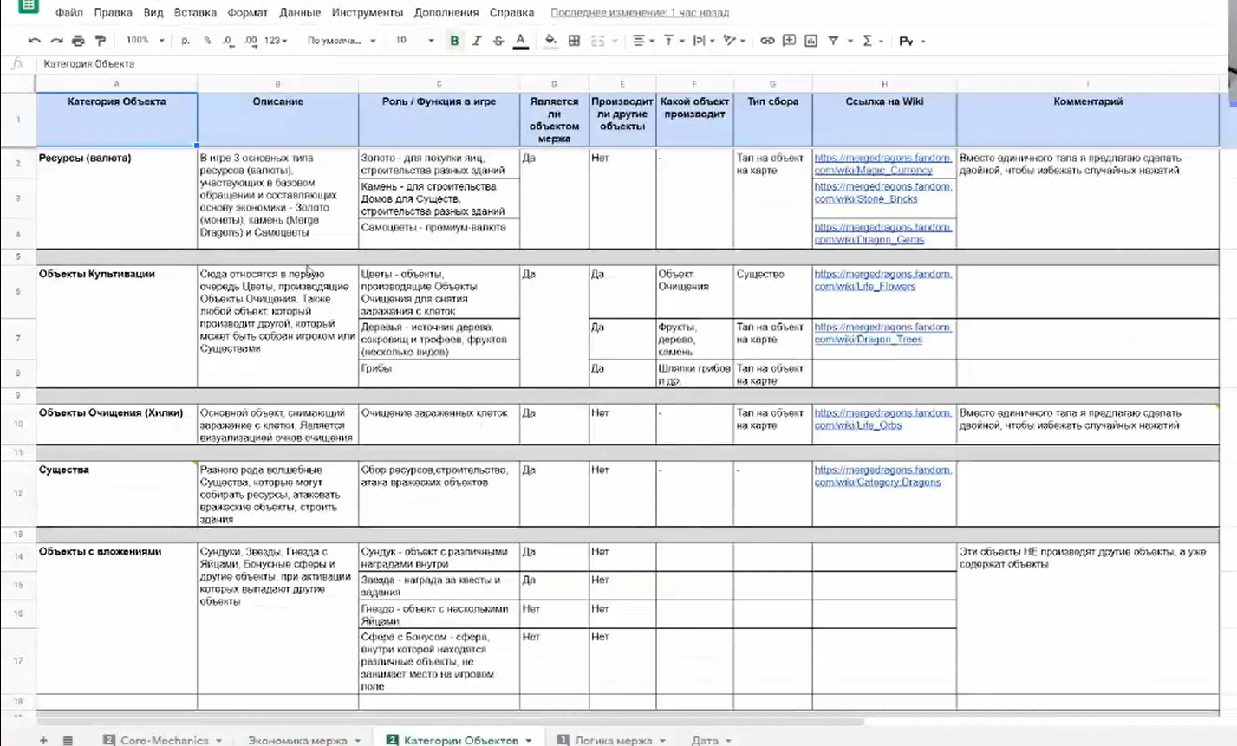Используется как визуализация и понимание на какой стадии разработки находятся те или иные фичи.

Gate – степень готовности, которая говорит как тчательно надо её тестировать. L1 – фича-прототип, L4-на релиз. Необходимы разные тесты для них.

1. **Beat-chart** (редко используется)
   * Цель: структура игры в 1 таблице , показать распределение контента и информации по уровням
   * Для кого: для команды разработки, менеджмента
   * Формат: таблица
   * Что должен содержать:
     + Название уровня, id
     + Краткое описание уровня
     + Механики и угрозы, вводимые на уровне
     + События, сюжет
     + Примерное время прохождения
     + Прогрессия и цели уровня (с фокусом на геймплей)
     + Враги/боссы на уровне
     + контент на уровне (оружие,броня, предметы, объекты…)
     + Персонажи
     + Музыка, звуки
2. Asset лист
   * Цель: прикинуть объем работ и расставить приоритеты
   * Для кого: преимущественно для арта, анимации (удобно для аутсорса)
   * Формат: таблица, текстовый документ
   * Что должно содержать:
     + Название ассетов (модели,анимации)
     + Стадии готовности
     + Приоритеты
     + Примерные сроки

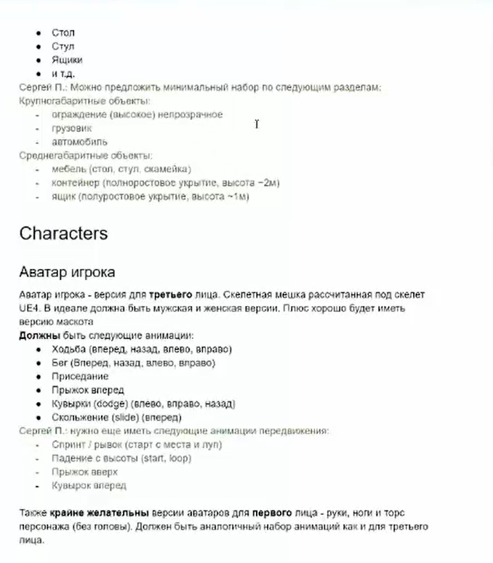 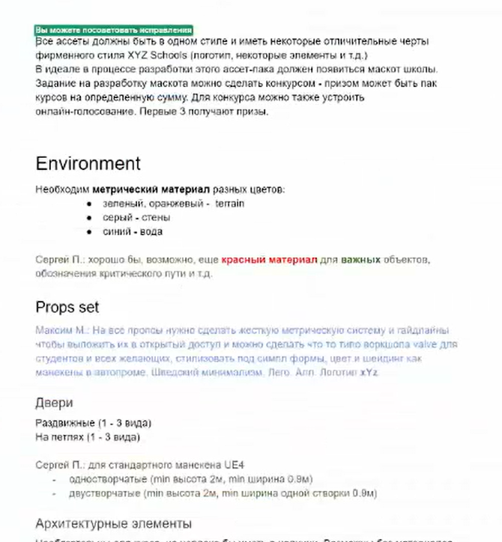

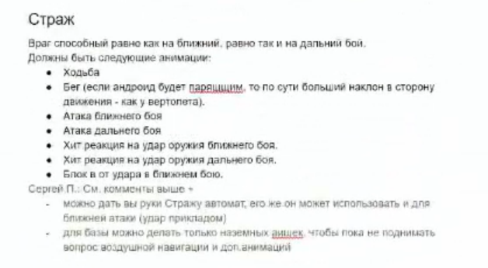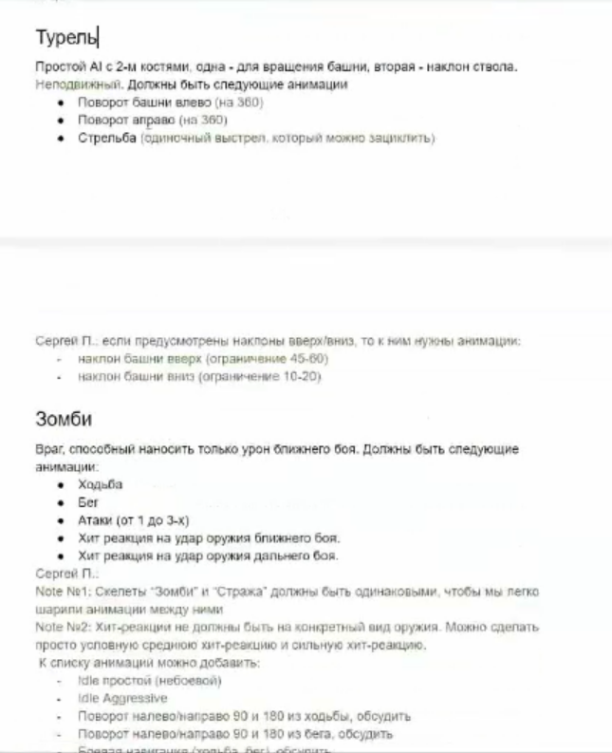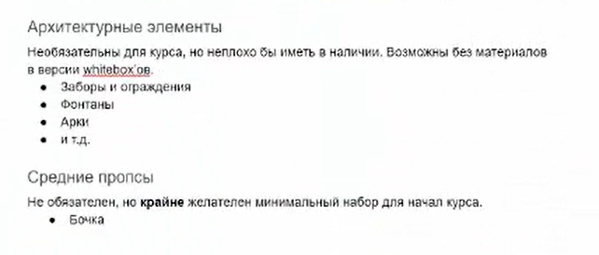

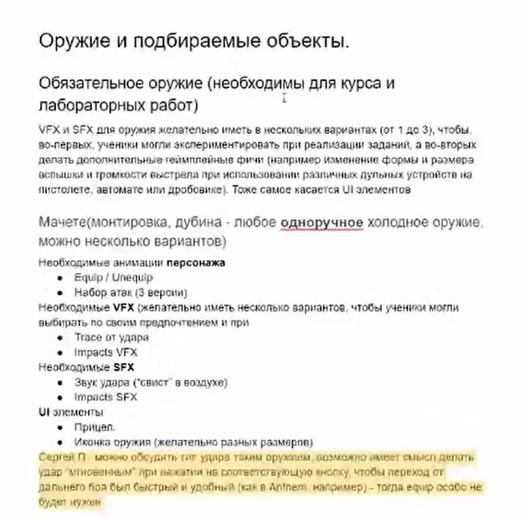

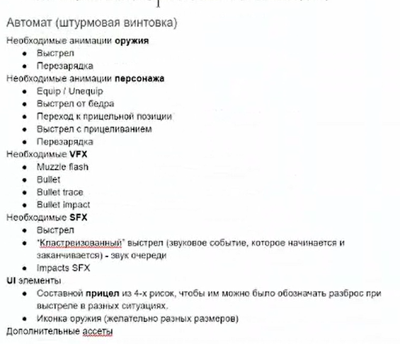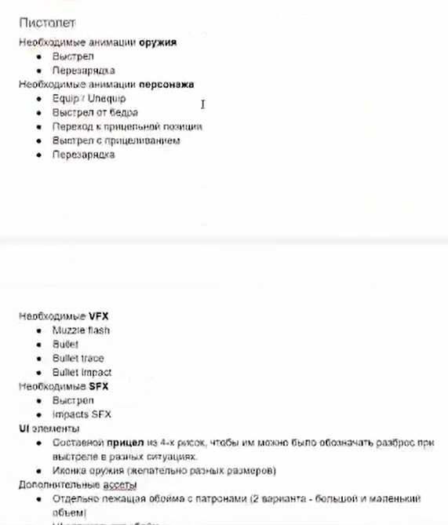

1. UML-диаграмма (унифицированный язык моделирования)
   * Цель: показатель последовательность использования, действйи или же расписания
   * Для кого: команды разработки
   * Формат: таблица, текстовый документ
   * Что должно содержать:
     + 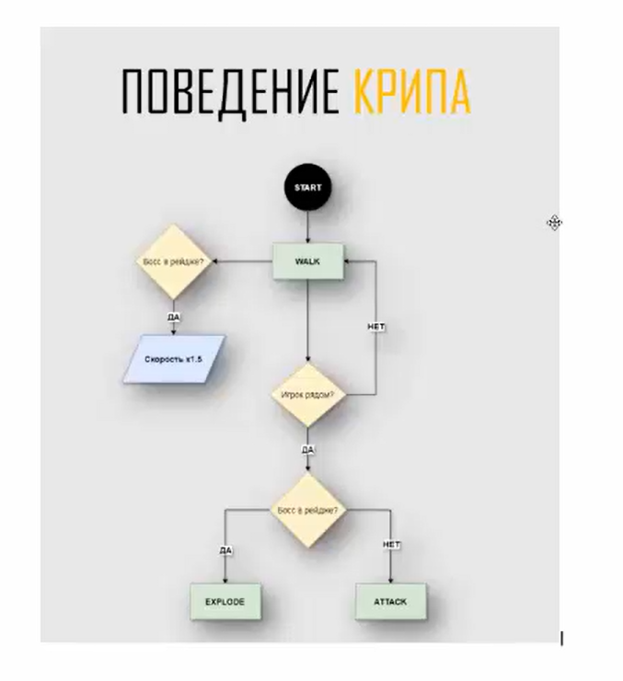Элементы диаграммы
       - Действия
       - Данные
       - Вопросы
       - Ограничители
         * для работы логики НПС или квестов идеально подходит.
         * В блоках может идти ссылка на другие файлы или диаграммы
2. Документация на отдельные системы
   * Цель: Как и у ГДД
   * Для кого: команды разработки
   * 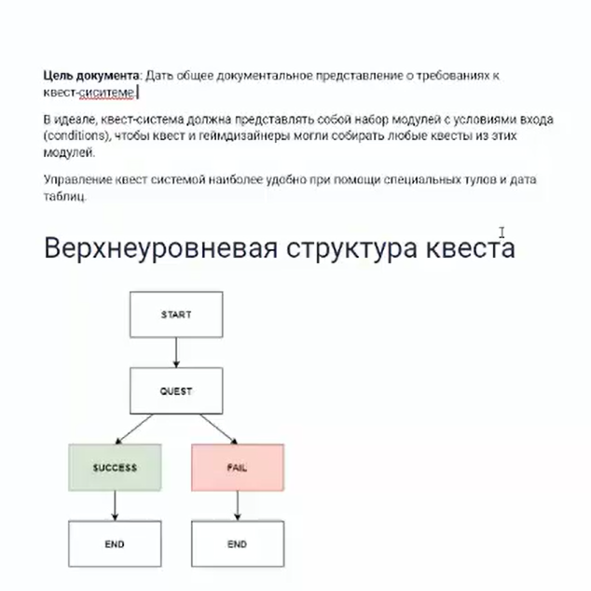Формат: таблица, текстовый документ
   * Что должно содержать:
     + цель
     + описания и подробности
     + списки и подразделы
     + визуальная информация
     + что угодно, если это будет полезно и понятно

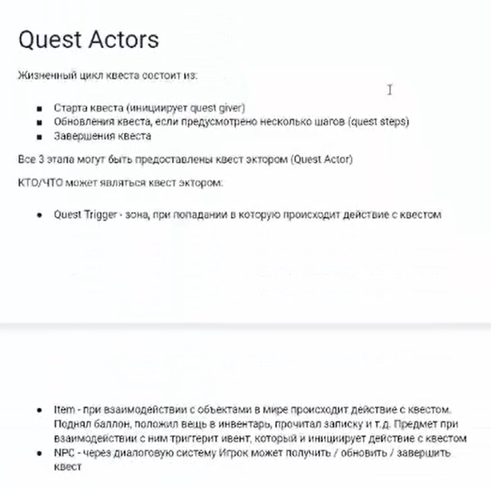

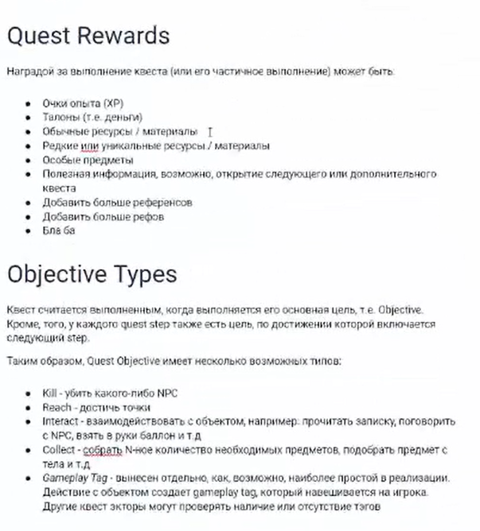

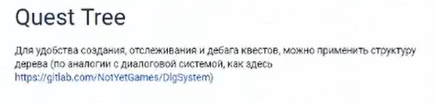

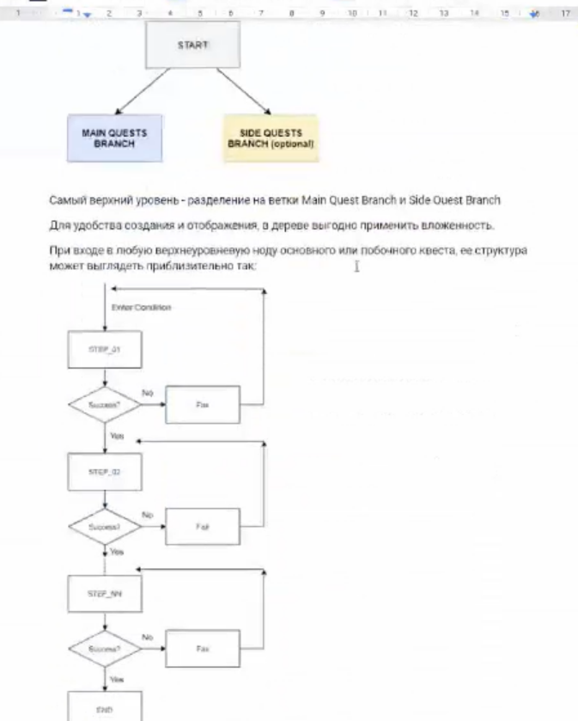

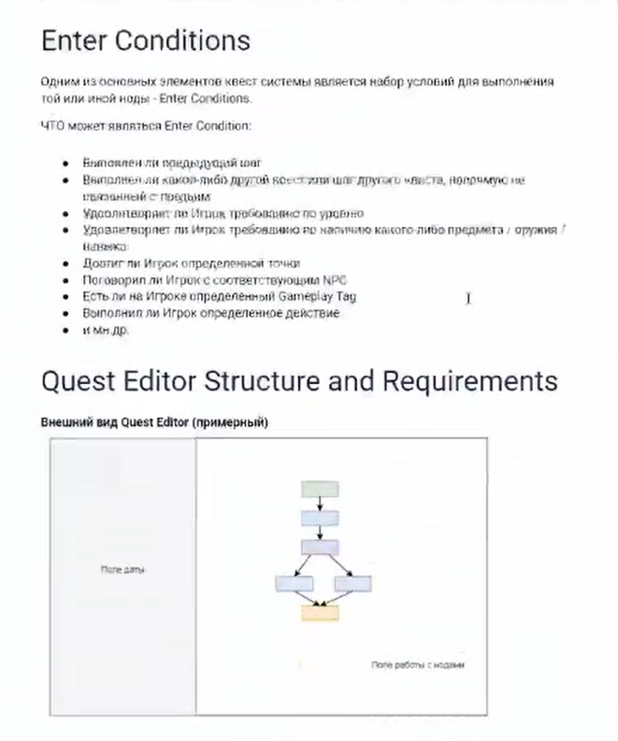

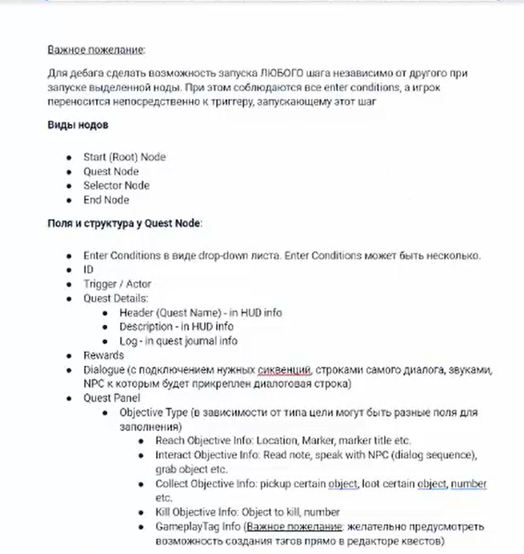

# Инструментарий

База знаний (вся информация):

* Confluence
* Notion

Таск-трекинг (отслеживание задач):

* Trello (можно превратить в список распределения контента или план)
* 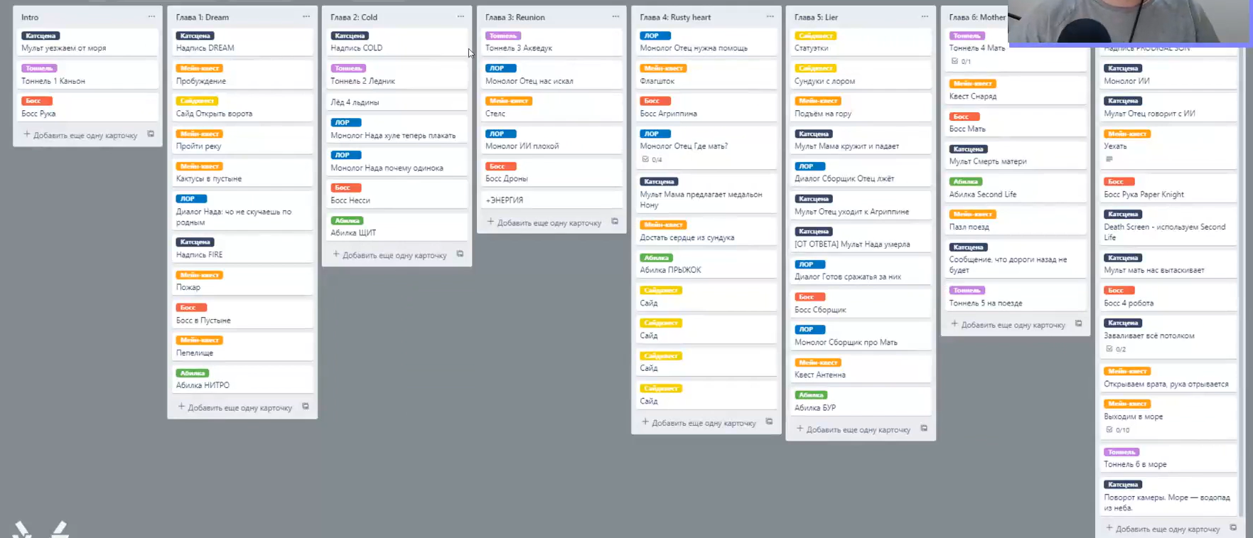JIRA

Документы на системы, фичи:

* Google Docs
* Confluence

Схемы, user frow, мокапы:

* Miro
* Drow.io (best)
* Figma